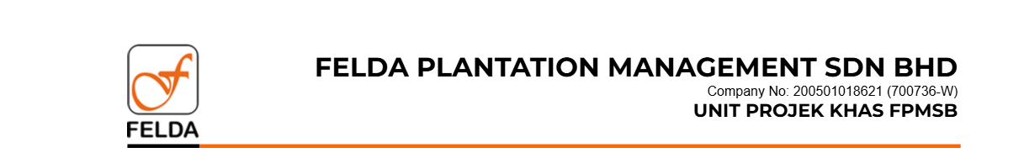

BORANG PROJEK KHAS - INOVASI

- MAKLUMAT PERMOHONAN
WILAYAH
PROJEK
NAMA INOVASI
KATEGORI INOVASI | Inovasi Operasi ladang  Kejuruteraan & Infrastruktur  Digital & Data  ESG & Kesejahteraan
OBJEKTIF DAN MATLAMAT INOVASI
RANCANGAN
PELAKSANAAN
JANGKAAN HASIL
DAN IMPAK
ANGGARAN KOS DAN SUMBER DIPERLUKAN

Satu kertas cadangan meliputi tajuk dan aspek teknikal seperti latar belakang, teori, metodologi, hasil projek hendaklah disertakan bersama borang ini.

Perakuan Pemohon: Sokongan Penyelaras Inovasi:

……………………………………… ………………………………………
Tandatangan & Cop rasmi Tandatangan & Cop rasmi

Untuk kegunaan Unit Projek Khas FPMSB

ULASAN PENGURUS UNIT PROJEK KHAS:

……………………………………… ………………………………………
Tandatangan & Cop rasmi Tarikh

BORANG PENILAIAN PROJEK INOVASI

BUTIRAN INOVASI
WILAYAH
PROJEK
NAMA INOVASI

KRITERIA | PERATUSAN BERAT (%) | PERATUSAN MARKAH (%)
Keaslian dan Kreativiti | 20%
Impak positif | 30 %
Kejelasan & Susunatur proposal | 20%
Kebolehlaksanaan | 30%
Jumlah | 100%

Ulasan Penilai:

PROJEK INOVASI INI ADALAH DISOKONG / TIDAK DISOKONG UNTUK DILAKSANAKAN
(Potong mana yang tidak berkenaan)

PERAKUAN PENILAI:

………………………………………..
Tandatangan & Cop rasmi



- Pengenalan
Huraian pengenalan

- Objektif Inovasi
  - Huraian Objektif Produk

- Metodologi
  - Lokasi Kajian Produk Inovasi
Maklumat lokasi kajian

  - Kaedah Pelaksanaan Inovasi
Huraian.

  - Reka bentuk Produk
Huraian reka bentuk produk.

  - Pengukuran Parameter
Huraian parameter produk

  - Kaedah Analisis Data
Huraian data kajian.
- Anggaran Kos
Anggaran kos kajian yang terlibat adalah seperti berikut:
Bil | Perkara | Unit | Harga/Unit  (RM) | Kuantiti | Jumlah (RM)
1.
2.
Jumlah

- Jangkaan Hasil & Impak
Huraian.

- Penutup
Huraian penutup.
- Cadangan & Penambahbaikan
Huraian (jika ada)

- Kesimpulan
Huraian (jika ada)

Disediakan Oleh: Disahkan Oleh:

……………………………………… ……………………………………….
(Pemohon) (Penyelaras Inovasi Wilayah)

